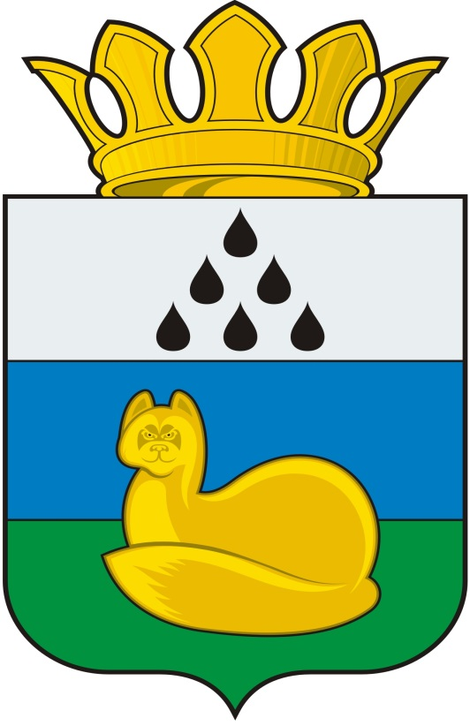
Администрация
Уватского муниципального района
Постановление

ДД месяц 2015 г. с. Уват № версия 2

О признании утратившим силу постановления администрации
Уватского муниципального района от 20.03.2014 № 89 «Об утверждении Положения о системе критериев доступности для потребителей услуг организаций коммунального комплекса в Уватском муниципальном районе»

В соответствии с Федеральным законом от 29.12.2014 № 458-ФЗ «О внесении изменений в Федеральный закон «Об отходах производства и потребления», отдельные законодательные акты Российской Федерации и признании утратившими силу отдельных законодательных актов (приложений законодательных актов) Российской Федерации», Федеральным законом от 06.10.2003 № 131-ФЗ "Об общих принципах организации местного самоуправления в Российской Федерации", Уставом Уватского муниципального района Тюменской области:
1.Признать утратившим силу постановления администрации Уватского муниципального района от 20.03.2014 № 89 «Об утверждении Положения о системе критериев доступности для потребителей услуг организаций коммунального комплекса в Уватском муниципальном районе».
- Организационному отделу администрации Уватского муниципального района (Е.Ю. Герасимова) настоящее постановление:
- обнародовать путем размещения на информационных стендах в местах, установленных администрацией Уватского муниципального района;
- разместить на сайте Уватского муниципального района в сети «Интернет».
3. Настоящее постановление вступает в силу с 1 января 2016 года.
4. Контроль над исполнением настоящего постановления возложить на первого заместителя Главы администрации Уватского муниципального района.

Глава А.М. Тулупов

Семушева Евгения Николаевна

